МИНИЭЛЕКТРОСТАНЦИИ (бензогенераторы)
КОМПАНИИ ULTRA
модель G-1000/12.

РУКОВОДСТВО ПО ЭКСПЛУАТАЦИИ:

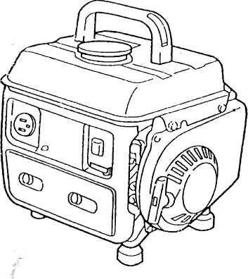

Уважаемые покупатели !
Компания Ultra благодарит Вас за покупку данного изделия. Продукция нашего предприятия по праву завоевала сердца многих покупателей, соотношение цены и качества – это приоритетное направление развития и деятельности нашей компании.

Спасибо за Ваш выбор!
www.ultra.inc.ru
Супертихий агрегат для дачи и выездов на природу, гаража, мастерской, киоска или кафе и аварийного энергоснабжения при отсутствии сети. Хорошее соотношение мощности к весу, благодаря лёгкому бензиновому мотору. Мощный и почти бесшумный.

ВНИМАНИЕ! Для работы миниэлектростанции использовать смесь бензина с маслом.

ТЕХНИЧЕСКИЕ ДАННЫЕ:
Генератор синхронный
Напряжение AC: 220 V, 50 Hz; DC 12V/8,3A
Электрич. мощность 800 Вт.
Длительная мощность 650 Вт.
Зарядка аккумулятора до 40 A.h.
Конструкция 1-цилиндровый, 2-тактный
Топливо смесь 1:50
Время непрерывной работы 4 ч.
Ёмкость бака 4,2 л. (6,5 ч. работы)
Система пуска реверсивный (тяговый трос)
Вес, кг 18

- ПРАВИЛА ТЕХНИКИ БЕЗОПАСНОСТИ:
Миниэлектростанции произведены согласно современному уровню техники, действующим нормам техники безопасности и отличаются надежностью в эксплуатации. Однако это не исключает опасности для пользователя или посторонних лиц, а также нанесения материального ущерба при неквалифицированной эксплуатации или использования не по назначению. Перед началом работы обязательно ознакомьтесь с нижеследующими правилами техники безопасности и неукоснительно соблюдайте их:
  - запрещается пользоваться электростанцией в помещениях;
  - запрещается заправка двигателя во время работы;
  - запрещается курить во время заправки двигателя;
  - запрещается использование электростанции на улице во время дождя, снега или тумана;
  - перед началом работы обязательно произведите заземление миниэлектростанции;
  - запрещается использовать электростанцию в производственных целях;
  - запрещается подсоединять электростанцию к другим станциям.
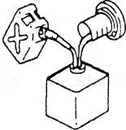
- УКАЗАНИЯ ПО ЭКСПЛУАТАЦИИ:
  - при работе использовать смесь бензина с маслом;
  - не наполнять топливом свыше крышки фильтра;
  - приготовить смесь из бензина и масла : 50 : 1.
  - (Под крышкой бензобака находится мерный стакан для приготовления топливной смеси на полный бак).

При перегрузке срабатывает автоматический предохранитель (положение “OFF”(2)), расположенный на передней стенке генератора. В этом случае уменьшите потребляемую мощность до номинальной и верните предохранитель в положение “ON”(1) нажатием.
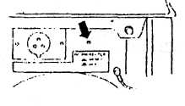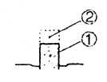

- ЗАПУСК И ОСТАНОВКА ЭЛЕКТРОСТАНЦИИ:

3.1 Запуск:
До начала запуска электростанции не подключать потребители электроэнергии.
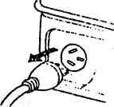

  - поверните топливный кран в положение «ON»;
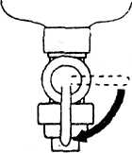
  - перевести рычаг воздушной заслонки в крайнее левое положение (закрыть заслонку);
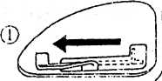
  - перевести кнопку включения - выключения двигателя в положение “STOP”;
  - медленно вытянуть ручку стартера до упора и отпустить;
  - поставить выключатель двигателя в положение «ON»;
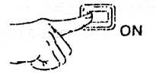

  - резко потянуть за ручку стартера;
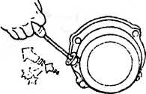

  - после запуска двигателя перевести рычаг заслонки в правое положение.
3.2 Остановка:
Перед остановкой электростанции необходимо отключить все потребители электроэнергии.
Перевести выключатель двигателя в положение “STOP”.

- ТЕХНИЧЕСКОЕ ОБСЛУЖИВАНИЕ ЭЛЕКТРОСТАНЦИИ:

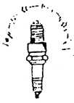
4.1. Обслуживание свечей:
Через каждые 50 часов производить очистку свечей.
  - выкрутите свечу (свечной ключ в комплекте);

  - очистить свечу от нагара при помощи наждачной бумаги;

  - при необходимости отрегулировать зазор
между электродами (0,7-0,8 мм.);

  - ввернуть свечу на место.

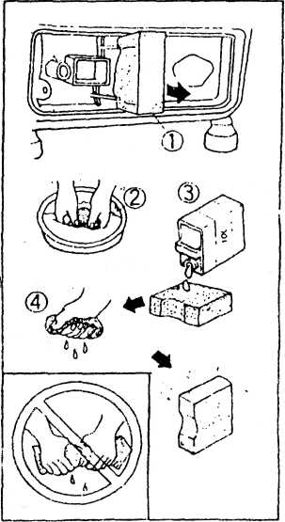
4.2. Обслуживание воздушного фильтра:

ВНИМАНИЕ! Запрещено работать без воздушного фильтра.
Через каждые 150 часов производить очистку воздушного фильтра.

  - Открутить переднюю пластиковую крышку;

  - достать воздушный фильтр;

  - промыть фильтр в теплом мыльном растворе;

  - слегка отжать и высушить фильтр;

  - немного смочить фильтр маслом;

  - поставить на место.
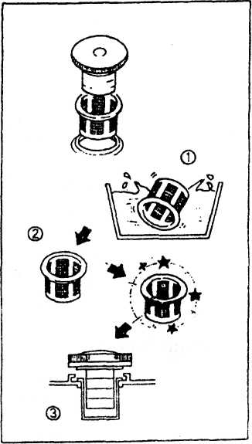

4.3. Обслуживание топливного фильтра:

Через каждые 150 часов производить очистку топливного фильтра.

  - остановить работу электростанции;

  - открутить крышку бензобака;

  - достать сетчатый фильтр;

  - промыть его в бензине;

  - высушить и поставить на место.

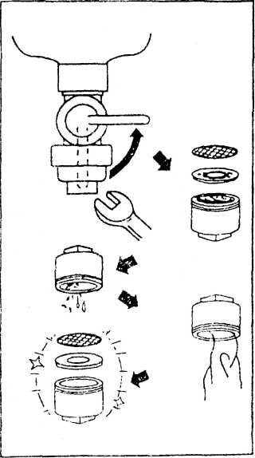
4.4. Обслуживание фильтра карбюратора:

Через каждые 150 часов производить очистку фильтра карбюратора.

  - остановить работу электростанции;

  - повернуть топливную заслонку в положение «OFF»;

  - открутить гайку корпуса карбюратора (внизу);

  - достать фильтр и промыть его в бензине;

  - высушить и поставить на место.

5. КОМПЛЕКТАЦИЯ:

  - Кабель с вилкой 12 V (подключается на левой панели);
  - Вилка влагозащищённая 220 V;
  - Ручка для переноски;
  - Свечной ключ;
  - Отвёртка.

6. ГАРАНТИЙНЫЕ ОБЯЗАТЕЛЬСТВА:

Изготовитель гарантирует работоспособность аппарата в течение 12 месяцев с момента продажи. Несоблюдение приведенных в настоящем руководстве инструкций служит основанием для отклонения претензий со стороны потребителя. Все расходы, связанные с транспортировкой аппарата, несет потребитель. Срок службы аппарата – не менее 5 лет.
Гарантийные обязательства выполняются только в случае соблюдения установленной продолжительности ежедневной непрерывной работы электростанции 4 часа при соблюдении приведенных в настоящем руководстве условий эксплуатации.
Для гарантийного ремонта предъявите настоящее руководство с отметкой о дате продажи, подписью продавца и штампом предприятия торговли; оригинал кассового чека или товарный чек. При отсутствии одного из этих документов гарантия не будет иметь силы. Все условия гарантии соответствуют действующему законодательству РФ. Вместе с тем, завод-изготовитель или его полномочные представители, оставляют за собой право отказа от бесплатного гарантийного ремонта в случае, если:
- Нарушены правила эксплуатации, описанные в настоящем руководстве.
- Применялись насадки, не предназначенные для данного изделия.
- Имело место обслуживания вне гарантийной мастерской, попытка самостоятельно устранить дефект или монтаж не предназначенных деталей.
- Изделие, предназначенное для работ в бытовых условиях, использовалось в производственных или профессиональных целях.
- Изделие подключалось к сети с напряжением выше допустимого уровня.
- Дефект является результатом естественного износа.
- Неисправность возникла в результате механического повреждения или небрежной эксплуатации, которые повлекли за собой нарушение работоспособности.
- Повреждены принадлежности и насадки, являющиеся неотъемлемой частью изделия, а также сетевой кабель. На расходные комплектующие в процессе эксплуатации электростанции заводская гарантия не распространяется.
- Повреждение изделия вызвано попаданием внутрь его посторонних предметов, веществ и жидкостей.
- При отказе 2-х или более функциональных узлов, влияющих на работу друг друга.
- Пользователем была нарушена целостность изделия в течение гарантийного срока: вскрыты пломбы, нарушена сохранность состава специальной краски в месте крепежа, имеются следы применения механических средств на винтах, надрезаны наклейки или защитные голограммы.
- В случае если частично или полностью отсутствует заводской серийный номер.
Срок выполнения гарантийного ремонта до 30 дней со дня сдачи изделия в технический центр.

Данный талон является гарантийным обязательством и договором между продавцом и покупателем на бесплатный гарантийный ремонт или техническое обслуживание электростанции по неисправностям, являющимися следствием производственных дефектов. Соглашение сторон: «Изделие проверялось в присутствии покупателя, исправно, укомплектовано, сохранена целостность внутренного устройства. Всю необходимую мне для пользования данным изделием информацию и руководство на русском языке от продавца получил, с условиями гарантии ознакомлен, правильность заполнения данного руководства и гарантийных талонов проверил».
Подпись покупателя __________ Подпись лица, осуществляющего продажу ___________

Корешок талона № 1.  На гарантийный ремонт (на техническое обслуживание)  электростанции Ultra  заводской номер ____________  Дата выпуска «__»___________ 200 г.  Дата продажи «__»___________ 200 г.  Предприятие торговли ___________________________________  Исполнитель (фамилия, имя, отчество)  _______________________________________________________  Организация-исполнитель  (наименование предприятия и его адрес) ____________________  _______________________________________________________  Изьят «__»___________ 200 г.  -------------------------------Линия отреза ---------------------------------  Талон № 1.  На гарантийный ремонт (на техническое обслуживание)  электростанции Ultra  заводской номер ____________  Дата выпуска «__»___________ 200 г.  Дата продажи «__»___________ 200 г.  Продан предприятием торговли  (наименование предприятия и его адрес) _____________________  ________________________________________________________  Подпись продавца и штамп магазина  ________________________________________________________  Выполнены работы _______________________________________  ________________________________________________________  ________________________________________________________  ________________________________________________________  ________________________________________________________  Исполнитель (фамилия, имя, отчество)  ________________________________________________________  Подпись покупателя и его контактная информация  ________________________________________________________  ________________________________________________________  Организация-исполнитель  (наименование предприятия и его адрес) _____________________  ________________________________________________________  Штамп организации-исполнителя  ________________________________________________________  должность и подпись руководителя организации-исполнителя,  выполнившего ремонт | Корешок талона № 2.  На гарантийный ремонт (на техническое обслуживание)  электростанции Ultra  заводской номер ____________  Дата выпуска «__»___________ 200 г.  Дата продажи «__»___________ 200 г.  Предприятие торговли ___________________________________  Исполнитель (фамилия, имя, отчество)  _______________________________________________________  Организация-исполнитель  (наименование предприятия и его адрес) ____________________  _______________________________________________________  Изьят «__»___________ 200 г.  -------------------------------Линия отреза ---------------------------------  Талон № 2.  На гарантийный ремонт (на техническое обслуживание)  электростанции Ultra  заводской номер ____________  Дата выпуска «__»___________ 200 г.  Дата продажи «__»___________ 200 г.  Продан предприятием торговли  (наименование предприятия и его адрес) _____________________  ________________________________________________________  Подпись продавца и штамп магазина  ________________________________________________________  Выполнены работы _______________________________________  ________________________________________________________  ________________________________________________________  ________________________________________________________  ________________________________________________________  Исполнитель (фамилия, имя, отчество)  ________________________________________________________  Подпись покупателя и его контактная информация  ________________________________________________________  ________________________________________________________  Организация-исполнитель  (наименование предприятия и его адрес) _____________________  ________________________________________________________  Штамп организации-исполнителя  ________________________________________________________  должность и подпись руководителя организации-исполнителя,  выполнившего ремонт

Для заметок:
__________________________________________________________________________________________________________________________________________________________________________________________________________________________________________________________________________________________________________________________________________________________________________________________________________________________________________________________________________________________________________________________________________________________________________________________________________________________________________________________________________________________________________________________________________________________________________________________________________________________________________________________________________________________________________________________________________________________________________________________________________________________________________________________________________________________________________________________________________________________________________________________________________________________________________________________________________________________________________________________________________________________________________________________________________________________________________________________________________________________________________________________________________________________________________________________________________________________________________________________________________________________________________________________________________________________________________________________________________________________________________________________________________________________________________________________________________________________________________________________________________________________________________________________________________________________________________________________________________________________________________________________________________________________________________________________________________________________________________________________________________________________________________________________________________________________________________________________________________________________________________________________________________________________________________________________________________________________________________________________________________________________________________________________________________________________________________________________________________________________________________________________________________________________________________________________________________________________________________________________________________________________________________________________________________________________________________________________________________________________________________________________________________________________________________________________________________________________________________________________________________________________________________________________________________________________________________________________________________________________________________________________________________________________________________________________________________________________________________________________________________________________________________________________________________________________________________________________________________________________________________________________________________________________________________________________________________________________________________________________________________________________________________________________________________________________________________________________________________________________________________________________________________________________________________________________________________________________________________________________________________________________________________________________________________________________________________________________________________________________________________________________________________________________________________________________________________________________________________________________________________________________________________________________________________________________________________________________________________________________________________________________________________________________________________________________________________________________________________________________________________________________________________________________________________________________________________________________________________________________________________________________________________________________________________________________________________________________________________________________________________________________

